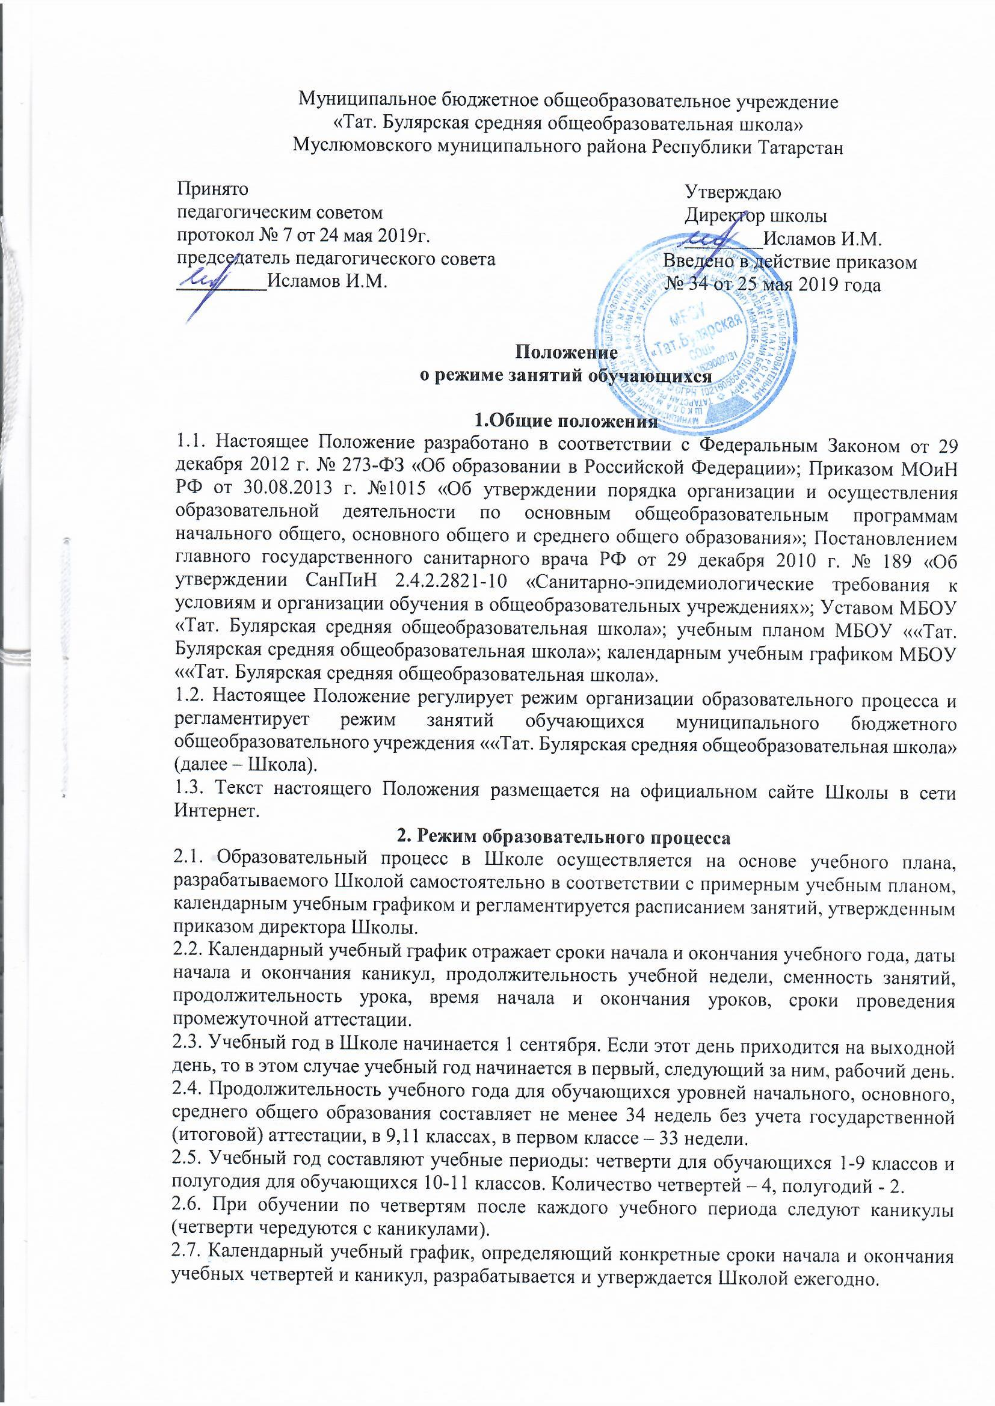

.

2.8. Календарный учебный график на каждый учебный год утверждается приказом директора школы.

2.9. В школе обучение осуществляется в одну смену.

2.10. Внеклассная и внеурочная деятельность осуществляется в соответствии с расписаниями и планами внеурочной деятельности.

2.11. Учебные занятия начинается в 8.00.

2.12. Расписание учебных занятий составляется в строгом соответствии с требованиями «Санитарно-эпидемиологических правил и нормативов СанПиН 2.4.2.2821-10»

Для обучающихся 1-х классов устанавливается:

  - учебные занятия проводятся только в 1 смену;
  - организован облегчённый учебный день в середине учебной недели;

  - проводится не более 4-х уроков в день;

  - в середине учебного дня (после второго урока) проводится динамическая пауза продолжительностью 40 минут.

  - продолжительность урока – 1-е полугодие - 35 минут, 2 – е полугодие – 45.
- для обучающихся 2–4-х классов — не более 5 уроков.

- для обучающихся 5–6-х классов — не более 6 уроков;
- для обучающихся 7–11-х классов — не более 7 уроков.

- течение учебного дня не следует проводить более одной контрольной работы. Контрольные работы рекомендуется проводить на 2–4-м уроках.

2.13. Продолжительность урока (академический час) во 2–11 классах составляет не менее 45 минут.

2.14. Расписание звонков в течение учебной недели:
РАСПИСАНИЕ ЗВОНКОВ

Урок | Начало урока | Окончание
Урок | Начало урока | урока
1 | 8.00 | 8.45
2 | 8.55 | 9.40
3 | 10.00 | 10.45
4 | 11.05 | 11.50
5 | 12.00 | 12.45
6 | 12.55 | 13.40
7 | 13.50 | 14.35
С классным часом:
Урок | Начало урока | Окончание
Урок | Начало урока | урока
1 | 8.00 | 8.20
2 | 8.30 | 9.15
3 | 9.25 | 10.10
4 | 10.30 | 11.15
5 | 11.35 | 12.20
6 | 12.30 | 13.15
7 | 13.25 | 14.10

2.15. Обучающиеся должны приходить в школу не позднее 7 часов 45 минут. Опоздание на уроки недопустимо.

- Режим питания обучающихся

3.1. Организацию питания обучающихся в школе осуществляет сама школа.

3.2. Для организации питания выделяется столовая а также помещение для хранения и приготовления пищи.

3.3. Питание обучающихся проводится согласно установленного графика после 2,3,4,5 уроков.

3.4. В школе предусмотрено двухразовое питание.

- Режим внеклассной деятельности

4.1. Внеурочная деятельность, внеклассная работа по предмету и кружковая работа организуется

в соответствии с расписанием и учитывает возрастные особенности обучающихся, обеспечивает баланс между двигательно-активными и статическими занятиями.

